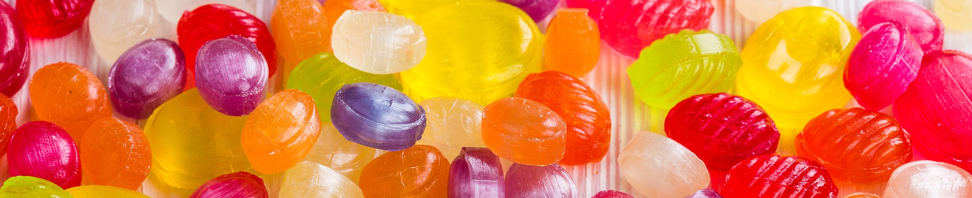
CARAMELOS DIGITALES

Rúbrica: PRESENTACIÓN DE DIAPOSITIVAS

Alumno/a: ___________________________ Curso: ______ Nº: _____ NOTA

Estructura de la presentación (25% si solo es evaluado el recurso digital y 20% si se evalúa también el CONOCIMIENTO DEL TEMA).

 | EXCELENTE  (2) | BIEN  (1) | POCO A POCO  (0,5) | DEBES ESFORZARTE  (0) | Nota
INFORMACIÓN | La información aparece muy bien ordenada. Existe una gran relación entre texto e imagen. | Aparece ordenada y, en su mayoría, es coherente. Casi siempre existe relación entre el texto y la imagen. | Está suficientemente ordenada y coherente. Algunas veces, no existe relación entre el texto y la imagen. | En muchos casos es desordenada e incoherente y no hay relación entre imagen y texto.
CONTENIDO | Refleja claramente la información esencial. | Refleja bien la información esencial. | Refleja suficientemente la información esencial. | No refleja la información esencial.
RECURSOS | A lo largo de la presentación aparecen recursos de diferentes formatos: imágenes, vídeos, direcciones de Internet. Además, están citadas las fuentes. | Aparecen recursos de diferentes formatos: imágenes, vídeos, direcciones de Internet; aunque no están citadas las fuentes. | La presentación es pobre en recursos visuales. | La presentación no posee ningún recurso visual.
ORTOGRAFÍA | No existen errores ortográficos. | La ortografía es buena, aunque falta alguna tilde. | La ortografía es suficiente, aunque existen dos faltas de ortografía. | Existen fallos ortográficos.

Conocimiento del tema
CONOCIMIENTO DEL CONTENIDO | El autor puede describir precisamente entre el 75% y el 100% de los contenidos de la presentación. | El autor puede describir precisamente entre el 50% y el 75% de los contenidos de la presentación. | El autor puede describir precisamente entre el 25% y el 50% de los contenidos de la presentación. | El autor no puede describir la mayoría de los contenidos de la presentación.

